**辽** **宁** **省** **教** **育** **厅**

辽教通〔2023〕543号



**关于公布2023年辽宁省示范性老年大学、** **老年学校及老年学习中心名单的通知**

各市教育局、各有关高校：

为深入贯彻落实《中共中央国务院关于加强新时代老龄工作 的意见》精神，落实《新时代辽宁老年教育工作实施方案》任务 要求，服务全民终身学习型社会建设，我省组织开展了2023年辽 宁省示范性老年大学、老年学校及老年学习中心的推荐评议工作。 共确定150个获批单位，其中，示范性老年大学20个，示范性老 年学校30个，示范性老年学习中心100个。经公示无异议，现

予以公布。

各地各校要推广和学习借鉴先进经验，在人员、经费和设施 设备等方面加强保障力度，发挥示范作用，推动老年教育高质量

发展。

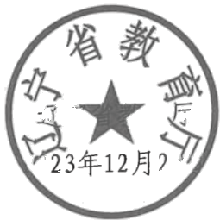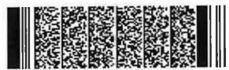

附件：1.2023年辽宁省示范性老年大学确定名单

2.2023年辽宁省示范性老年学校确定名单

3.2023年辽宁省示范性老年学习中心确定名单

(此件主动公开发布)

辽宁省教育厅 202?年12月29日

辽宁省教育厅职业教育与成人教育处拟文 2024年1月2日印发

—2—

**附件1**

**2023年辽宁省示范性老年大学确定名单**

|  |  |  |
| --- | --- | --- |
| **序号** | **单位名称** | **所在城市** |
| 1 | 大连金普新区老年大学 | 大连市 |
| 2 | 辽宁大学老年大学 | 沈阳市 |
| 3 | 辽宁开放大学老年大学 | 沈阳市 |
| 4 | 沈阳市和平区老年大学 | 沈阳市 |
| 5 | 辽宁省老干部教育活动中心  (辽宁老年人大学) | 沈阳市 |
| 6 | 辽宁鞍山知津书院老年大学 | 鞍山市 |
| 7 | 辽宁对外经贸学院老年大学 | 大连市 |
| 8 | 大连庄河市老年大学 | 大连市 |
| 9 | 辽宁师范大学老年大学 | 大连市 |
| 10 | 大连大学老年教育学院 | 大连市 |
| 11 | 沈阳音乐学院老年大学 | 沈阳市 |
| 12 | 营口市鲅鱼圈区老年大学 | 营口市 |
| 13 | 大连职业技术学院老年大学 | 大连市 |
| 14 | 抚顺市老年人大学 | 抚顺市 |
| 15 | 大连东软信息学院老年大学 | 大连市 |

—3—

|  |  |  |
| --- | --- | --- |
| **序号** | **单位名称** | **所在城市** |
| 16 | 沈阳大学夕阳红学院 | 沈阳市 |
| 17 | 大连市旅顺口区老年大学 | 大连市 |
| 18 | 鞍山开放大学老年大学 | 鞍山市 |
| 19 | 锦州市老年开放大学 | 锦州市 |
| 20 | 沈阳市沈河区老年大学 | 沈阳市 |